Тема № 3
Цель работы: получить практические навыки разработки проектов в которых используется работа с графикой
Задача (7 вариант):
- Разработать программу движения фигуры при помощи таймера. Регулируя интервал работы таймера, можно управлять скоростью движения фигуры. Направление движения фигуры задается с помощью изменения координат по горизонтали и (или) по вертикали.
- Учесть, что при изменении размеров формы фигура все равно должна двигаться в заданных направлениях в пределах формы.
- Добавьте в проект настройку параметров: выбор цвета фигуры с помощью диалогового окна выбора цвета и настройку скорости движения фигуры. Настройка параметров должна происходить с помощью второй формы.
- Движение маленького кружка по горизонтали, при достижении границы формы кружок меняет цвет, а радиус его немного увеличивается, и начинает движение в обратном направлении. Окончание работы – увеличение радиуса до определенного предела.
- Настройки должны изменять два цвета фигуры (для прямого и для обратного направления движения), направление движения фигуры (либо вверх-вниз, либо вправо-влево) и скорость движения фигуры.

Задание 1:
Код формы
using System;
using System.Collections.Generic;
using System.ComponentModel;
using System.Data;
using System.Drawing;
using System.Linq;
using System.Text;
using System.Threading.Tasks;
using System.Windows.Forms;

namespace Task_3
{
public partial class Form1 : Form
{
public enum MoveDirection { Horizontal, Vertical };
public enum MoveStatus { Forward, Backward }; // Forward (вправо/вниз), Backward (влево/вверх)

// Переменные состояния фигуры
private int d = 30; // текущий диаметр (радиус * 2)
private int maxD = 150; // предел увеличения фигуры
private int x = 10, y = 50; // координаты
private int step = 5; // шаг движения
private MoveDirection currentDirection = MoveDirection.Horizontal;
private MoveStatus currentStatus = MoveStatus.Forward;
private Color colorForward = Color.Green;
private Color colorBackward = Color.Orange;
private SolidBrush brush;

public Form1()
{

InitializeComponent();
brush = new SolidBrush(colorForward);
this.KeyDown += new KeyEventHandler(Form1_KeyDown);
this.Paint += new PaintEventHandler(Form1_Paint);
}

private void CenterBall()
{
x = (this.ClientSize.Width - d) / 2;
y = (this.ClientSize.Height - d) / 2;
}

public int MySpeed
{
get { return 100 - timer1.Interval; }
set
{
// Ограничиваем интервал от 1 до 99
int newInterval = 100 - value;
if (newInterval < 1) newInterval = 1;
if (newInterval > 99) newInterval = 99;
timer1.Interval = newInterval;
}
}

public Color MyColorForward
{
get { return colorForward; }
set { colorForward = value; UpdateBrushColor(); }
}

public Color MyColorBackward
{
get { return colorBackward; }
set { colorBackward = value; UpdateBrushColor(); }
}

public MoveDirection MyDirection
{
get { return currentDirection; }
set { currentDirection = value; }
}

private void UpdateBrushColor()
{
// Устанавливаем цвет в зависимости от текущего направления движения
brush.Color = (currentStatus == MoveStatus.Forward) ? colorForward : colorBackward;
}

private void timer1_Tick(object sender, EventArgs e)
{
Rectangle oldRc = new Rectangle(x - 3, y - 3, d + 6, d + 6);
this.Invalidate(oldRc, true);

if (currentDirection == MoveDirection.Horizontal)
{
if (currentStatus == MoveStatus.Forward) x += step;
else x -= step;

// Проверка столкновения с правым краем
if (x >= (this.ClientSize.Width - d))
{
x = this.ClientSize.Width - (d + 15);
HitEdge(MoveStatus.Backward);
}
// Проверка столкновения с левым краем
else if (x <= 0)
{
x = 0;
HitEdge(MoveStatus.Forward);
}
}
else // Вертикальное движение
{
if (currentStatus == MoveStatus.Forward) y += step;
else y -= step;

// Проверка столкновения с нижним краем
if (y >= (this.ClientSize.Height - d))
{
y = this.ClientSize.Height - (d + 15);
HitEdge(MoveStatus.Backward);
}
// Проверка столкновения с верхним краем
else if (y <= 0)
{
y = 0;
HitEdge(MoveStatus.Forward);
}
}

// Новую область тоже берем с запасом
Rectangle newRc = new Rectangle(x - 3, y - 3, d + 6, d + 6);
this.Invalidate(newRc, true);
}

private void HitEdge(MoveStatus newStatus)
{
currentStatus = newStatus; // Меняем направление
d += 15; // Увеличиваем размер (радиус)
UpdateBrushColor(); // Меняем цвет

// Ограничение по радиусу (окончание работы)
if (d >= maxD)
{
timer1.Stop();
button1.Text = "Старт";
MessageBox.Show("Достигнут максимальный размер фигуры. Работа завершена!", "Стоп");
d = 30; // Сброс размера для нового запуска
CenterBall();
this.Invalidate();
}
}

private void Form1_Paint(object sender, PaintEventArgs e)
{
e.Graphics.SmoothingMode = System.Drawing.Drawing2D.SmoothingMode.AntiAlias; // Сглаживание
e.Graphics.FillEllipse(brush, x, y, d, d);
}

private void btnStartStop_Click(object sender, EventArgs e)
{
if (timer1.Enabled)
{
timer1.Stop();
button1.Text = "Старт";
}
else
{
timer1.Start();
button1.Text = "Стоп";
}
}

private void btnSettings_Click(object sender, EventArgs e)
{
Form2 frmSettings = new Form2();
frmSettings.Owner = this;
frmSettings.ShowDialog();
}

private void Form1_Load(object sender, EventArgs e)
{
CenterBall();
}

private void Form1_KeyDown(object sender, KeyEventArgs e)
{
if (e.KeyCode == Keys.Escape)
{
this.Close();
}
}
}
}

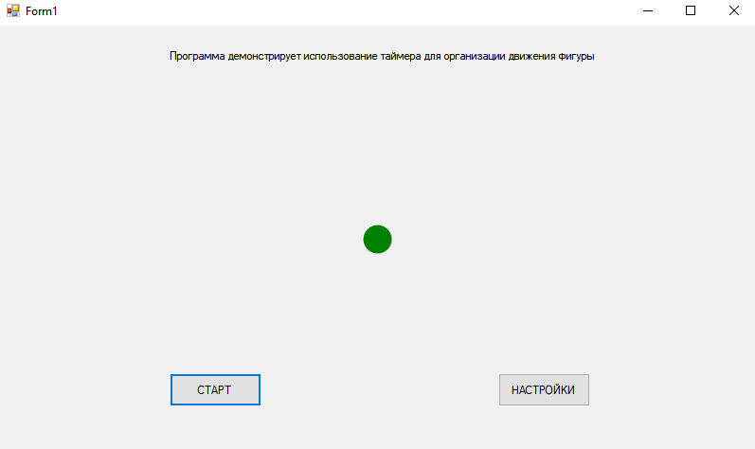
Рис.1 – Вид формы

Задание 2:
Код настроек
using System;
using System.Collections.Generic;
using System.ComponentModel;
using System.Data;
using System.Drawing;
using System.Linq;
using System.Text;
using System.Threading.Tasks;
using System.Windows.Forms;
using static System.Windows.Forms.VisualStyles.VisualStyleElement.ProgressBar;

namespace Task_3
{
public partial class Form2 : Form
{
public Form2()
{
InitializeComponent();
}

private void Form2_Load(object sender, EventArgs e)
{
Form1 mainForm = (Form1)this.Owner;

trackBar1.Value = mainForm.MySpeed;

if (mainForm.MyDirection == Form1.MoveDirection.Horizontal)
radioButton1.Checked = true;
else
radioButton2.Checked = true;
linkLabel1.LinkColor = mainForm.MyColorForward;
linkLabel2.LinkColor = mainForm.MyColorBackward;
}

private void trackBarSpeed_Scroll(object sender, EventArgs e)
{
Form1 mainForm = (Form1)this.Owner;
mainForm.MySpeed = trackBar1.Value;
}

private void linkColorFwd_LinkClicked(object sender, LinkLabelLinkClickedEventArgs e)
{
Form1 mainForm = (Form1)this.Owner;
colorDialog1.Color = mainForm.MyColorForward;
if (colorDialog1.ShowDialog() == DialogResult.OK)
{
mainForm.MyColorForward = colorDialog1.Color;
linkLabel1.LinkColor = colorDialog1.Color;
}
}

private void linkColorBck_LinkClicked(object sender, LinkLabelLinkClickedEventArgs e)
{
Form1 mainForm = (Form1)this.Owner;
colorDialog1.Color = mainForm.MyColorBackward;
if (colorDialog1.ShowDialog() == DialogResult.OK)
{
mainForm.MyColorBackward = colorDialog1.Color;
linkLabel2.LinkColor = colorDialog1.Color;
}
}

private void rbDirection_CheckedChanged(object sender, EventArgs e)
{
Form1 mainForm = (Form1)this.Owner;
if (radioButton1.Checked)
mainForm.MyDirection = Form1.MoveDirection.Horizontal;
else if (radioButton2.Checked)
mainForm.MyDirection = Form1.MoveDirection.Vertical;
}
}
}
}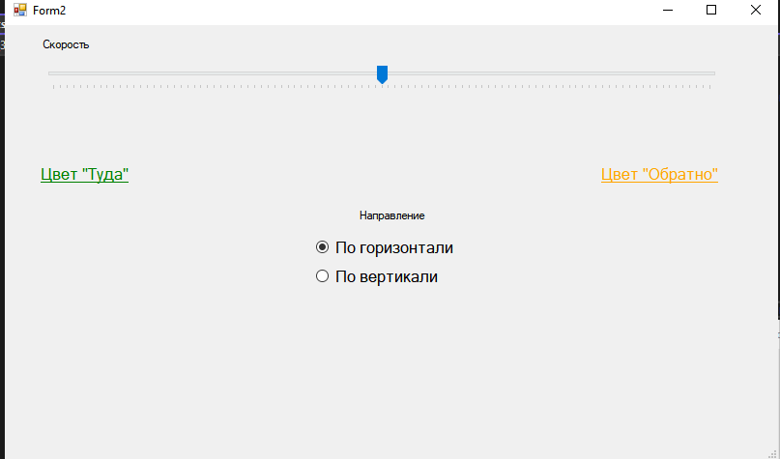
Рис.2 – Настройки формы

